SV Nootdorp resultaten ‘open’ vragen 2-7-2013
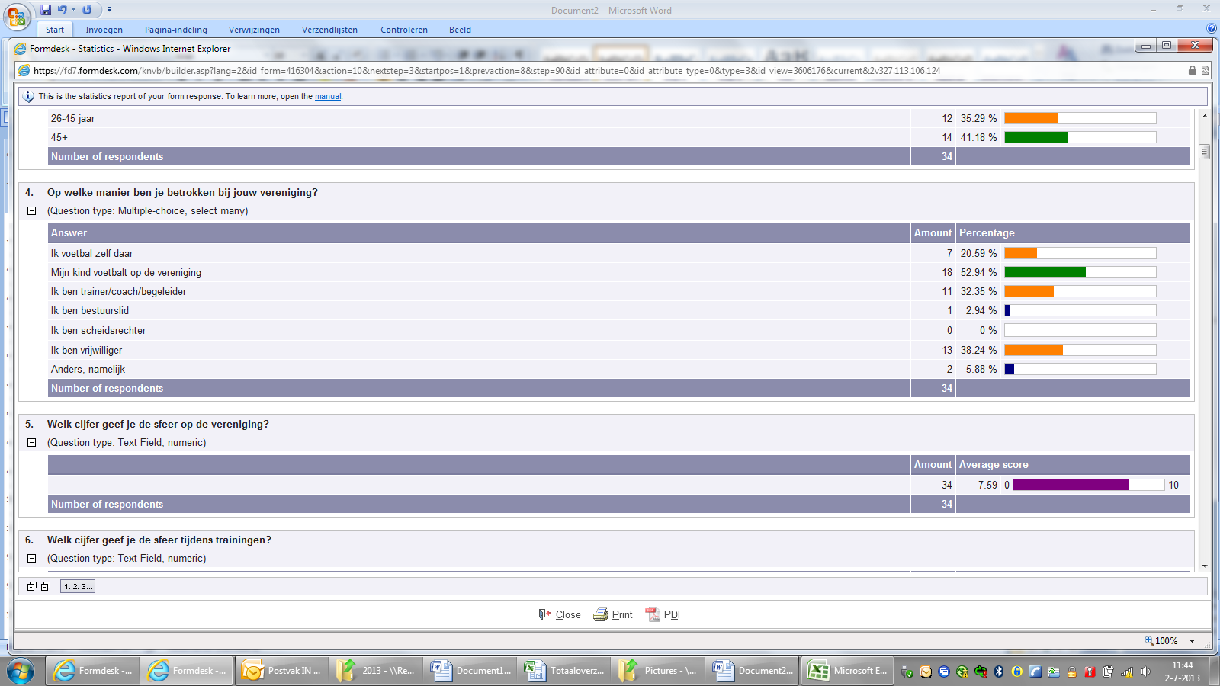
Anders namelijk:
- Oud voetballer, ex- jeugdtrainer
- Grensrechter 2e elftal

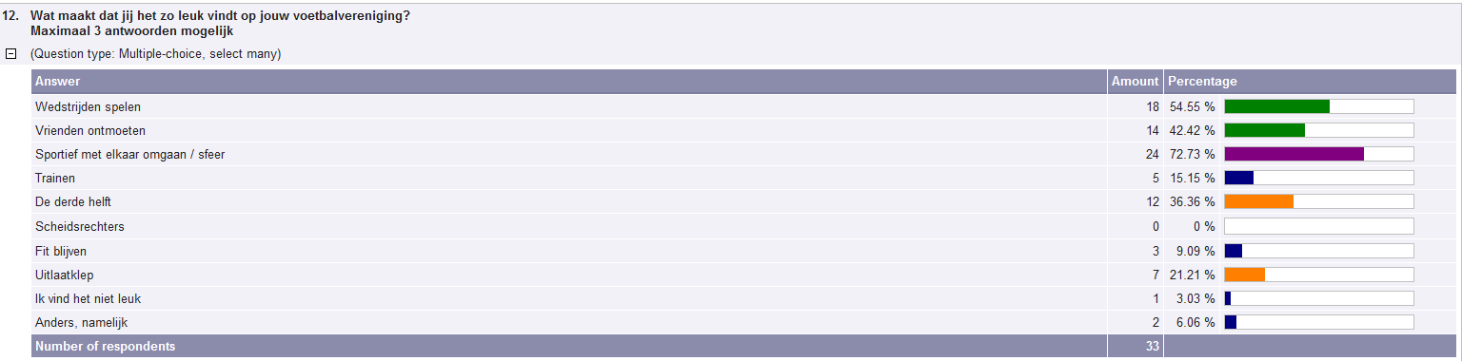

Anders namelijk..
- Bezig zijn met jongeren en een leuke sport bedrijven
- Vrijwilligers werk

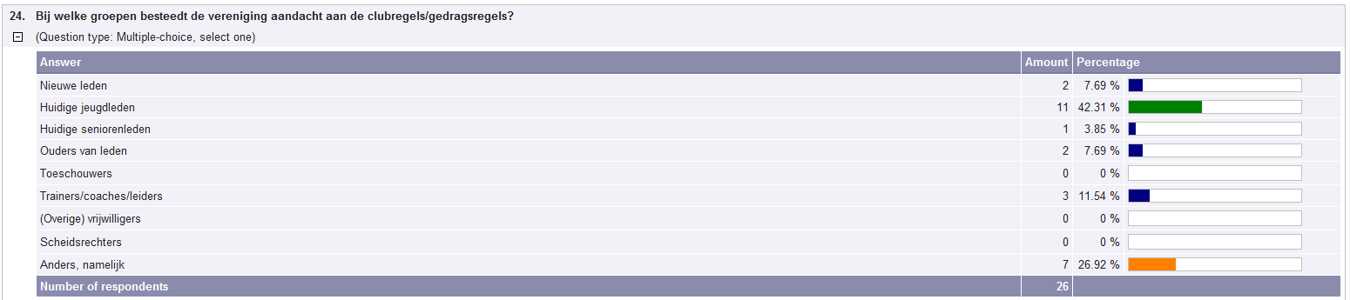

Anders namelijk:
- Ouders, spelers, supporters
- Allemaal (6x geantwoord)

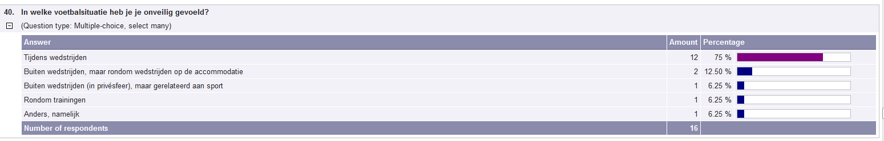

Anders namelijk:
- Buiten wedstrijden maar rondom accommodatie

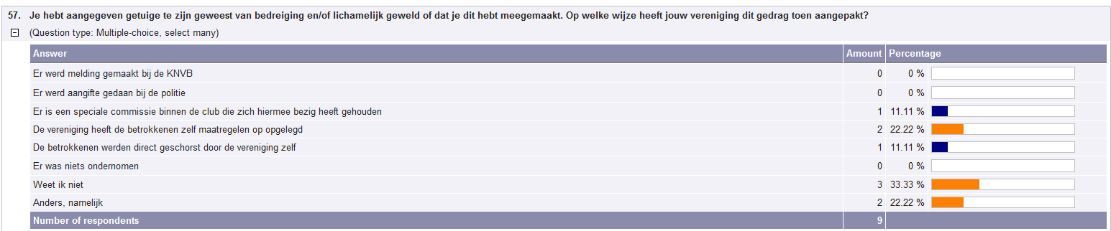

Anders namelijk:
- Zelf opgelost, was tijdens training en spelers onderling
- Is niet waargenomen en het betreft niet mijzelf.

